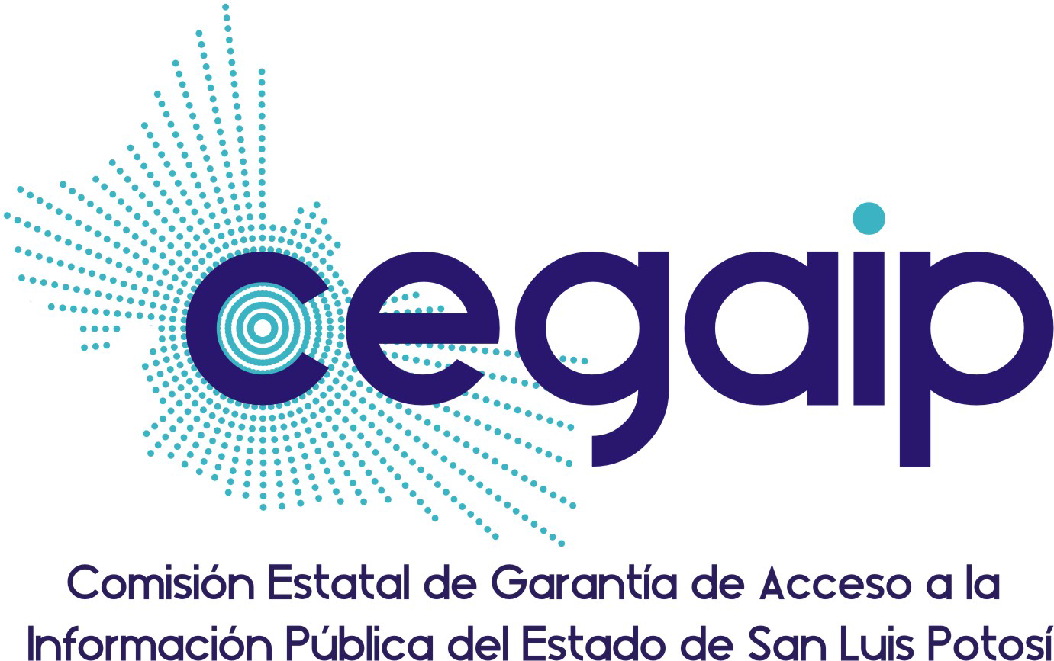
COMISIÓN ESTATAL DE GARANTÍA DE ACCESO A LA
INFORMACIÓN PÚBLICA DEL ESTADO DE SAN LUIS POTOSÍ

LA COMISIÓN ESTATAL DE GARANTÍA DE ACCESO A LA INFORMACIÓN PÚBLICA DEL ESTADO DE SAN LUIS POTOSÍ, ÓRGANO AUTÓNOMO ESPECIALIZADO, IMPARCIAL Y COLEGIADO, RESPONSABLE DE GARANTIZAR EL DERECHO DE ACCESO A LA INFORMACIÓN PÚBLICA Y DE PROTECCIÓN DE DATOS PERSONALES EN POSESIÓN DE LOS SUJETOS OBLIGADOS, ACORDE A LO DISPUESTO POR EL ARTÍCULO 34 DE LA LEY DE PROTECCIÓN DE DATOS PERSONALES DEL ESTADO DE SAN LUIS POTOSÍ, HACE DEL CONOCIMIENTO AL PÚBLICO EN GENERAL EL SIGUIENTE:

AVISO DE PRIVACIDAD INTEGRAL DE LA UNIDAD DE ATENCIÓN DE
DENUCIAS POR INCUMPLIMIENTO A LAS OBLIGACIONES DE TRANSPARENCIA

La Comisión Estatal de Garantía de Acceso a la Información Pública del Estado de San Luis Potosí (CEGAIP), con domicilio en Cordillera Himalaya, No. 605, Col. Lomas Cuarta Sección, San Luis Potosí, San Luis Potosí, C.P.78216, es la responsable del tratamiento del uso y protección de los datos personales que nos proporcione, y al respecto se informa lo siguiente:

- Datos personales que se recaban.

Para llevar a cabo las finalidades descritas en el presente aviso de privacidad, utilizaremos los siguientes datos personales:

- Nombre del denunciante (opcional), o en su caso, del representante legal, y de ser así los datos contenidos en los documentos que se presenten para acreditar la personalidad del representante legal del denunciante,
- Domicilio y/o correo electrónico,
- Datos aportados en la descripción del incumplimiento denunciado
- Datos contenidos en la documentación que en su caso adjunte el denunciante
- Firma.

Además de los datos mencionados con anterioridad, se utilizarán los siguientes datos, que no son necesarios para el trámite de la denuncia, pero resultan de utilidad para fines estadísticos, y que son:
- Sexo,
- Edad,
- Escolaridad
- Ocupación.

- Finalidad de la utilización de sus datos personales.

Los datos personales recabados o proporcionados en la denuncia por incumplimiento a las obligaciones de transparencia previstas de los artículos 84 a 96 de la Ley de Transparencia y Acceso a la Información Pública del Estado de San Luis Potosí, serán necesarios para las siguientes finalidades:

- Notificar todo tipo de acuerdos y/o resoluciones que se emitan en las denuncias por incumplimiento a las obligaciones de transparencia, ya sea en los domicilios y/o correos electrónicos.
- Generar estadística en torno a las Denuncias por Incumplimiento a las Obligaciones de Transparencia presentadas.

- Transferencia de datos personales

La transferencia de los datos personales recabados, es acorde con lo dispuesto en el artículo 107 de la Ley de Transparencia y Acceso a la Información Pública del Estado de San Luis Potosí, y, en su caso, se hará a los sujetos obligados que les aplique la Ley General de Transparencia y Acceso a la Información Pública del Estado de San Luis Potosí, que se integra con los órganos de autoridad, entidades, fideicomisos y fondos públicos, así como personas físicas y morales que reciben y ejercen recursos públicos o ejecutan actos de autoridad en el Estado y Municipios de San Luis Potosí, con la finalidad de dar atención a su denuncia por incumplimiento a las obligaciones de transparencia.

- Medios para manifestar la negativa para el tratamiento de los datos personales.

En caso de que no desee que sus datos personales sean tratados para los fines estadísticos, los titulares de los datos personales podrán manifestar su negativa, ya sea de manera verbal o escrita al momento en que sean requeridos o una vez obtenidos, mediante escrito presentado en las oficinas de esta Comisión de Transparencia, ubicadas en Cordillera Himalaya No. 605, Lomas Cuarta Sección, San Luis Potosí, S.L.P., o bien, de manera electrónica, en el Portal en Internet (http://www.cegaipslp.org.mx/) cuando ingresa sus datos.

La negativa para el uso de sus datos para estas finalidades no podrá ser un motivo para la procedencia y trámite de la denuncia por incumplimiento a las obligaciones de transparencia.

- Derechos ARCO: Derechos de acceso, rectificación/corrección, cancelación u oposición de datos personales.

Los titulares de los datos personales, tienen derecho a conocer que datos personales poseemos de ellos y para que los utilizamos (Acceso).
Asimismo, es su derecho solicitar la corrección de sus datos personales en caso de que estén desactualizados, sean inexactos o se encuentren incompletos (Rectificación).

Que sus datos personales sean eliminados de nuestros registros o bases de datos cuando considere que los mismos no están siendo utilizados para los fines plasmados en el presente aviso de privacidad, o bien, considere que no es necesaria su conservación (Cancelación).

Finalmente, los titulares de los datos personales tienen derecho a oponerse al uso de sus datos personales para fines específicos (Oposición).

- Procedimientos para ejercer sus derechos ARCO.

Podrá ejercer cualquier de los derechos ARCO

- De manera directa en la Comisión Estatal de Garantía de Acceso a la Información Pública, ubicada en Cordillera Himalaya, No. 605, Col. Lomas Cuarta Sección, San Luis Potosí, San Luis Potosí, C.P. 78216, o bien, o comunicarse a los siguientes números telefónicos 01 800 223 42 47 - 825 10 20 - 825 64 68.
- En la Plataforma Nacional de Transparencia
- En el correo institucional unidad.informacioncegaip@gmail.com

- Cambios al aviso de privacidad.

Se hace del conocimiento del público en general que en caso de que el presente aviso de privacidad sufra modificaciones, cambios o actualizaciones, lo haremos de su conocimiento a través del portal de la CEGAIP www.cegaipslp.org.mx.

